|  |  |
| --- | --- |
| Gerb-BMSTU_01 | **Министерство науки и высшего образования Российской Федерации**  **Федеральное государственное бюджетное образовательное учреждение**  **высшего образования**  **«Московский государственный технический университет**  **имени Н.Э. Баумана**  **(национальный исследовательский университет)»**  **(МГТУ им. Н.Э. Баумана)** |

ФАКУЛЬТЕТ **Информатика и системы управления**

КАФЕДРА **Компьютерные системы и сети (ИУ6)**

НАПРАВЛЕНИЕ ПОДГОТОВКИ **09.03.01 Информатика и вычислительная техника**

**Отчет**

|  |  |
| --- | --- |
| **по лабораторной работе №** | 7 |

**Название:**

Простые объекты.

**Дисциплина:** Объектно-ориентированное программирование

Вариант 16.

|  |  |  |  |  |
| --- | --- | --- | --- | --- |
| Студент | ИУ6-21Б |  |  | Т.Е.Старжевский |
|  | (Группа) |  | (Подпись, дата) | (И.О. Фамилия) |
|  |  |  |  |  |
| Преподаватель |  |  |  | О.А.Веселовская |
|  |  |  | (Подпись, дата) | (И.О. Фамилия) |

Москва, 2022

**Лабораторная работа 7. Простые объекты**

Описать класс, включающий заданные поля и методы, двумя способами: без конструктора и с конструктором. Протестировать все методы класса. Поля класса должны быть скрытыми (private) или защищенными (protected). Методы не должны содержать операций ввода/вывода, за исключением процедуры, единственной задачей которой является вывод информации об объекте на экран.

Объект – фрукт. Поля: название, содержание витамина C в мг на 100 г. Методы: процедура инициализации, процедура вывода на экран содержимого полей и функция, определяющая, сколько килограмм данного фрукта содержат суточную норму потребления витамина С.

В отчете привести диаграмму разработанных классов и объектную декомпозицию.

**Объектная декомпозиция:**

**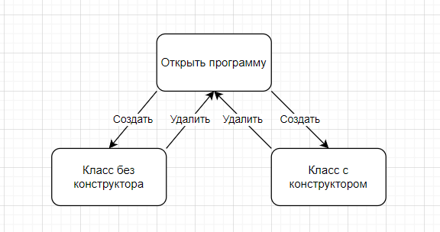**

**Диаграмма классов предметной области:**

**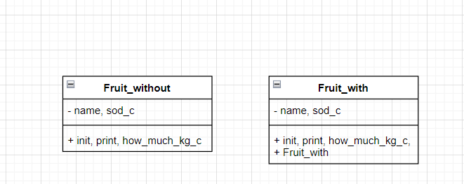**

**Код программы:**

#include <iostream>

using namespace std;

class fruit\_without

{

private:

string name;

float sod\_c;

public:

void init(string iname, float isod\_c)

{

name = iname;

sod\_c = isod\_c;

}

void print()

{

std::cout << name << " consist " << sod\_c << " mg in 100g of vitamin C \nYou need to eat " << how\_much\_kg\_c() << " kg Of this fruit per day";

}

float how\_much\_kg\_c()

{

const float norma = 50;

return norma / (sod\_c) / 10;

}

};

class fruit\_with

{

private:

string name;

float sod\_c;

public:

fruit\_with(string iname="None", float isod\_c = 0)

{

name = iname;

sod\_c = isod\_c;

}

void init(string iname, float isod\_c)

{

name = iname;

sod\_c = isod\_c;

}

void print()

{

std::cout << name << " consist " << sod\_c << " mg in 100g of vitamin C \nYou need to eat " << how\_much\_kg\_c() << " kg Of this fruit per day";

}

float how\_much\_kg\_c()

{

const float norma = 50;

return norma / (sod\_c) / 10;

}

};

fruit\_without apple = {};

fruit\_with banana("Banana", 12);

int main()

{

string iname = "Apple";

apple.init(iname, 10);

apple.print();

cout << "\n\n";

banana.print();

cout << endl;

return 0;

}

**Тестирование:**

|  |  |  |
| --- | --- | --- |
| Исходные данные | Ожидаемый результат | Полученный результат |
| Объекты банан, яблоко | Вывод информации об объектах и необходимое кол-во кг в день |  |

При заданных значениях программа работает корректно.

**Вывод:** Научился работать с простыми объектами на языке C++.